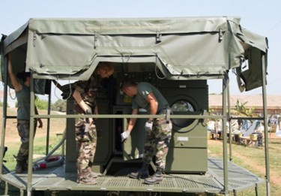
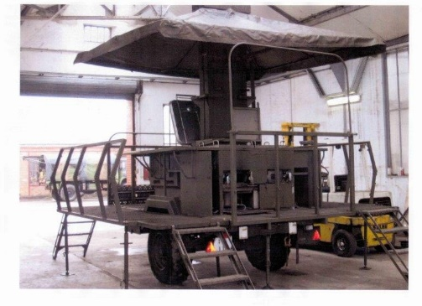

 | REMORQUE LAVERIE  26 400 EUR EX WORKS | La laverie de campagne RLS 2000, Unité de Traitement du Lingeen Cam- pagne (UTLC) est une des compo- santes du "Module 150 hommes"- Elle permet le traitement complet (Lavage, Essorage, Séchage). Ses équipements ont été étudiés, dés l'ori- gine, pour résister à une utilisation intensive sur le terrain. 4 programmes préenregistrés de lavage et séchage, dont 1 adapté au linge hospitalier, simplifient son utilisation. Equipé de brûleurs poly combustible (gazole, kérosène, TRo)- Déploiement en - de 30 mn par 2 hommes. | 1 machine à laver 1 essoreuse  1 séche linge  1 surpresseur  500 litres par cycle Autonomie: 24 heures par le groupe électrogène Poids: 3 000kg  L: 5.9 x l: 3.53 m en mar- che | 12
 | REMORQUE CUISINE ROULANTE  CR150  23 500 EUR EX WORKS | Un bloc de cuisson central ergonomi- que, tout inox, réunit deux grandes marmites multifonctions, deux fours gastronomes 2/1, deux larges pla- ques chauffantes, un gril rainuré et de nombreuses tables de travail. Brû- leurs polycombustibles - Unité très mobile montée sur une remorque tout chemin, transportable par voies mari- time et aérienne - Ensemble de res- tauration complet est obtenu en ac- couplant les remorques cuisines et frigorifiques. |  | 5

TOUS LES PRODUITS SONT ENTIEREMENT REVISES, CONTROLES : vidange, changement de filtres, courroies et pneus si nécessaire.

RENAULT TRM 2000

Version TT avec bâches, ridelles et banquettes

22 500 EUR EX WORKS
Le Renault TRM2000 est un véhicule militaire français toutes roues motri- ces conçus pour les missions de sou- tien en terrain difficile. Le TRM2000 peut transporter 2.5 tonnes de charge utile. Il possède des ponts portiques à double démultiplication. Sa rampe limite en charge est de 50% et son dévers de 30%. Il peut faire des pas- sages de gué de 80 centimètres.

PTAC: 6 100 kg - Puissan- ce max: 117cv - Transmis- sion par boîte de transfert 2 rapports, 5 vitesses - Moteur 4 cylindres turbo compressé (type MAN 720)
Vitesse max: 80 km/h

100

PIECES DETACHEES TRM 2000 OU ACMAT VLRA

Freinage:

4 cylindres de roues
- 4 mâchoires frein avant
- 4 mâchoires frein arrière
- 1 maître-cylindre
6 850 EUR EX WORKS

Filtration:
- Filtre à huile
- Filtre à air
- Filtre à gazole
- Filtre hydraulique

Embrayage :
- 1 mécanisme
- 1 disque
- 1 butée
- 1 câble

- 4 x Courroies
- 1 Roue neuve complète (pneu + jante)

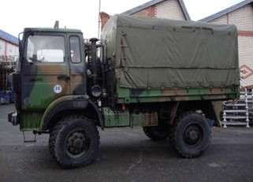
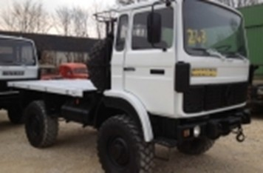

RENAULT TRM 2000
Version plateau

21 500 EUR EX WORKS
Le Renault TRM2000 est un véhicule militaire français toutes roues motri- ces conçus pour les missions de sou- tien en terrain difficile. Le TRM2000 peut transporter 2.5 tonnes de charge utile, notamment des shelters (abris en dur sur plateau) de 10 à 15 pieds. Il possède des ponts portiques à dou- ble démultiplication. Sa rampe limite en charge est de 50% et son dévers de 30%. Il peut faire des passages de gué de 80 centimètres.

PTAC: 6 100 kg - Puissan- ce max: 117cv - Transmis- sion par boîte de transfert
2 rapports, 5 vitesses - 10
Moteur 4 cylindres turbo compressé (type MAN 720)
Vitesse max: 80 km/h

 | 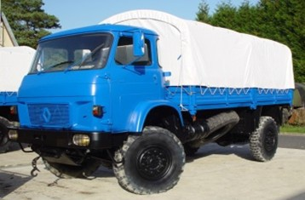  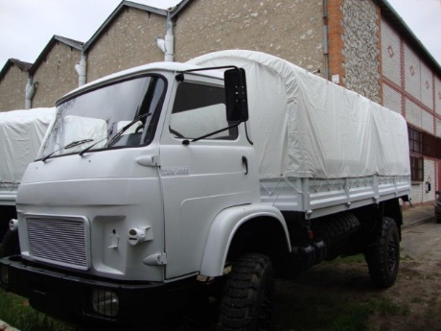 | RENAULT TRM 4000  Version TT avec bâches, ridelles et banquettes  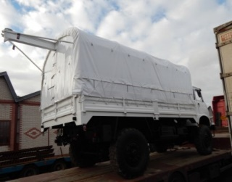  22 800 EUR EX WORKS | Le SMB (8 tonnes de charge utile) fut construit par Saviem en 1967 jusqu'en 1975 en version porteur de 12.3 ton- nes de poids total en charge (P.T.C) et en tracteur routier MB T de 19 ton- nes de poids roulant (P.T.R) ou SMB TY de 21.5 tonnes de P.T.R. La cabine devient basculante (type 812). Le SMB existe en plateau nu, à ridelles et bâ- ché ou en benne avec des empatte- ments de 3m; 3.5; 4m; 4.5 et 5.3.  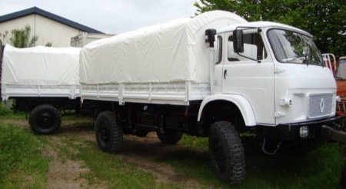 | PTAC: 6 100 kg - Puissan- ce max: 135cv - Transmis- sion par boîte de transfert 2 rapports, 5 vitesses - Moteur 4 cylindres turbo compressé (type MAN 597)  Vitesse max: 80 km/h | 0
 | 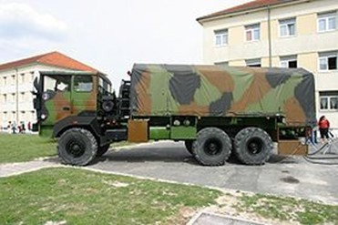 | RENAULT TRM 10000  Versions Plateau Bras Ampiroll - Tracteur  52 000 EUR EX WORKS | Mis en circulation en 1994, ce véhicule toutes roues motrices (6x6) est destiné au transport de matériels. Avec une motorisation diesel suralimentée, il développe une puissance de 320 CV. Le TRM 10 000 peut atteindre une vi- tesse de 80 km/h. Il est équipé d'une boîte de vitesses manuelle de 9 rap- ports. Son moteur diesel est alimenté en gasoil ou carburéacteur à partir de 2 réservoirs d'une capacité de 250 li- tres chacun. | Poids à vide: 13 540 kg Poids Total autorisé: 29 000 kg  Longueur: 9.31 m  Largeur: 2.5 m  Hauteur: 3.32 m | 3

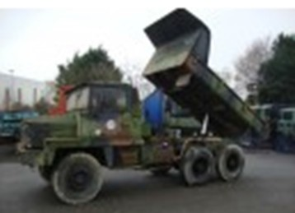
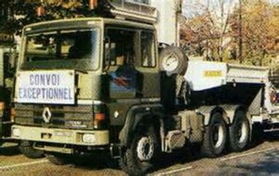
 | BERLIET CBH 280/380/340/350  Benne Avec peinture  41 900 EUR EX WORKS | Type : CBH 280 6x4 Année : 1988 Châssis : RVI -  Equipement : MARREL  Charge utile : 13 000 kilogrammes Nombre de places (équipage) ! 3  Nbre personnels équipés pouvant être transportés en + de l'équipage : 0 Emploi : transport terre, gravier, sable  Dimensions hors tout : Longueur : 8.525 mètres  Largeur : 2.448 mètres  Hauteur : 3.000 mètres  Empattement : 3.90 mètres + 1.35 mètre Voie avant : 2.042 mètres  Poids à vide (sans équipage) tous pleins faits: 11 820 KG  Poids total en charge (sans équipage) tous pleins faits: 26 000 KG Surface au sol : 20.96 m2 |  | 12
 | TRACTEUR Renault R390  Tracteur sans remorque  39 500 EUR EX WORKS | Le R390 remplace le R370 avec le moteur diesel V8 type MIVR 08.35.30 de 389 CV et de 14.88 litres, un tur- bocompresseur à air refroidi, une transmission B18 à 2x9 rapports et en option une boîte à 9 vitesses. Aussi, il est possible d'avoir une deuxième couchette et une suspension arrière à coussins pneumatiques. Il existe un porteur de 19 tonnes de P.T.A.C et un tracteur semi-remorque de 44 tonnes de P.T.R.A. |  | 2
 | CAMION G260 + BENNE ALU  Avec peinture  26 000 EUR EX WORKS |  |  | 1

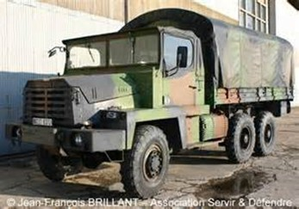
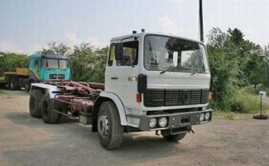

 | BERLIET GBC 8KT CARGO  19 600 EUR EX WORKS | Le 6x6 GBC8KT transporte aussi bien des personnes (prévu pour le trans- port de stroupes de l'Armée Françai- se) que des matériels lourds ou des marchandises ansi qu'une version Lot7 (portique/Dépannage) - Moteur 5 cylindres 7900 cm3 (type MAGIC MK520).Peut franchir des gués de 1m20 - Ce camion mythique est incre- vable - Un outil de travail idéal, puis- sant et sérieux provenant de l'Armée Française. | PTAC: 12 000kg  Charge utile: 4 000kg PTRA: 20 000kg  Poids à vide: 8 730kg Puissance max: 125 CV  L: 7 280mm x l: 2 400mm x h: 3 180mm | 10
 | RENAULT G290 EMPLIROLL  41 900 EUR EX WORKS | Avec bras de levage et plateau nu - Bras de levage permettant de tirer un conteneur et le hisser sir le plateau en le faisant rouler sur des galets à de- meure sur le véhiculeLes éventuels conteneurs sont en option et ne sont pas inclus dans le prix - |  | 1

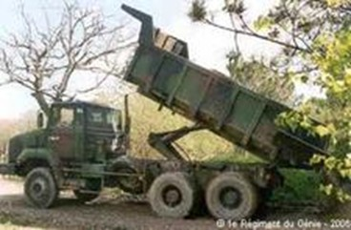
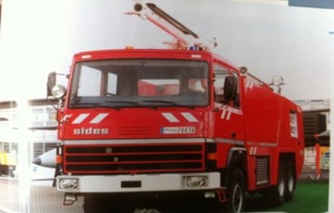

 | CBH 320 BENNE  44 100 EUR EX WORKS | Le CBH 320 6 x 4 est un camion benne de chantier, conçu pour l'ap- provisionnement et l'évacuation de matériaux. Il permet de transmporter tous types de matériaux, qu'ils soient conditionnés ou en vrac . | Longueur: 8,40m; Largeur: 2,50M; Carburant: 250L de gazole; Vistesse max: 87 km/h; Autonomie: 850 km; Garde au sol: 30 cm; Ca- pacité d'emport: 8m3 | 3
 | CAMION INCENDIE AEROPORT  41 800 EUR EX WORKS | Le 6x6 véhicule incendie pour aéro- port type VMA 72 AA avec éqipe- ments SIDES et réalisé sur chassus Thomas - Ce système dit "répartiteur modulateur de puissance à gestion électronique" permet au véhicule de se déplacer à 30 km/h sans obérer les performances de la pompe. Cette installation évite le recours à deux moteurs, l'un pour la mobilité de l'en- gin, le second pour la mise en oeuvre de l'appareillage de lutte incendie. | 6x6  Débit pompe: 300 m3/h Pression: 14 bars | 3

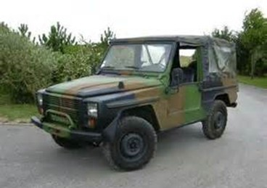
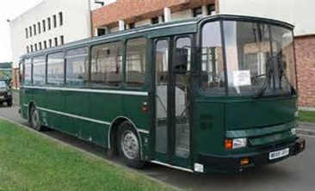

 | PEUGEOT P4  PICKUP avec pare-brise rabattable  20 000 EUR EX WORKS | Le Peugeot P4 est un véhicule léger à quatre roues motrices produit par Peugeot et utilisé par l'armée françai- se. Bien qu'équipé et motorisé par Peugeot, ce véhicule est une varian- te du Mercedes Benz Classe G.Il peut transporter 4 personnes avec leur paquetage et un poste radio et a une aptitude au transport aérien et parachutage - Motorisation: Ess de 1971 cm3 / 79 CV - 3L / 170 CV &  Diesel de 2498 cm3 (atmo) 70.5 / 76CV (suralimenté) 79 / 82,5 CV (2.5  L suralimenté refroidi) 110 150 CV) | BV manuelle de 4 AV + 1 AR  Poids à vide: 1 750 kg Carrosserie Pick up avec pare brise rabattable Longueur: 4 200/4 650 chassis Largeur:  1 700 mm  Hauteur: 1 800 mm | 100
 | BUS SAVIEM S45R  19 600 EUR EX WORKS | Utilisé par L'Armée Française par le transport de ses personnels - Le Sa- viem S45R est la dernière évolution de l'autocar Renault R4190 à moteur central AV (derrière l'essieu AV) hori- zontal (moteur couché) à 6 cylindres. Le S45R est équipé du moteur dièsel Allemand M.A.N D0836 de 7 litres et 165 CV- | Motricité: 4x2 Energie: Gasoil  BV Manuelle: 6 vitesses Capacité: 45 places assi- ses  L: 10.6 x l: 2.5 (m) PTC: 14.8T | 13

 | TRACTEUR G340 TI + CITERNE 36 000 L  Avec peinture  71 000 EUR EX WORKS |  |  | 1
 | TRACTEUR G340 TI + CITERNE 30 000 L  Avec peinture  69 000 EUR EX WORKS |  |  | 1

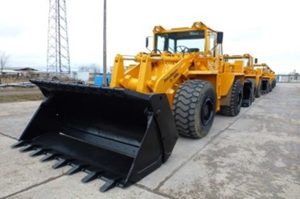
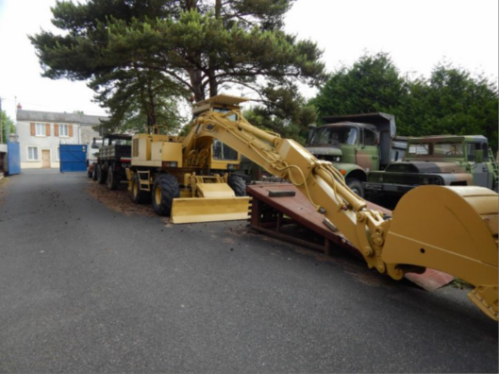
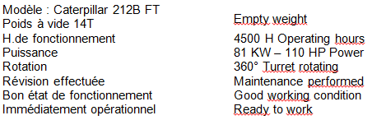

 | PELLES  Année 1994 Pneus neufs, peinture  neuve  41 000 EUR EX WORKS | Fabricant "CATERPILLAR" 212B FT |  | 3
 | CHARGEUR ARTICULE ZETTELMEYER  Avec peinture  51 000 EUR EX WORKS | Avec treuil hydraulique de 40T- Equi- pé d'un moteur Berliet , KW (hp) 185 (251 HP) - Réservoir de 450 litres de gasoil - Volume du godet entre 2.5 et  2.7 m3. | Longueur: 8.60m; largeur: 2.75m; hauteur: 3.40m - Poids en opération: 21.600 kg; Charge de bascule- ment: 13.500 kg | 11

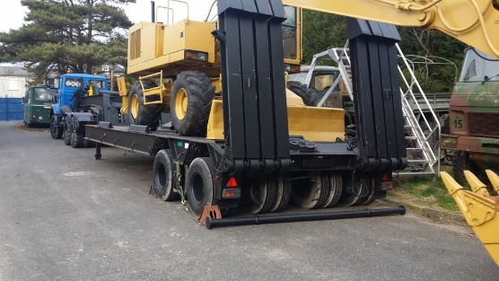
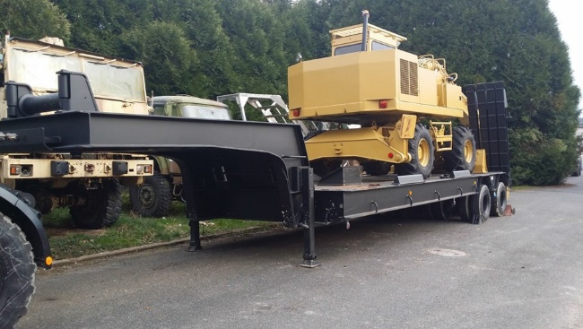
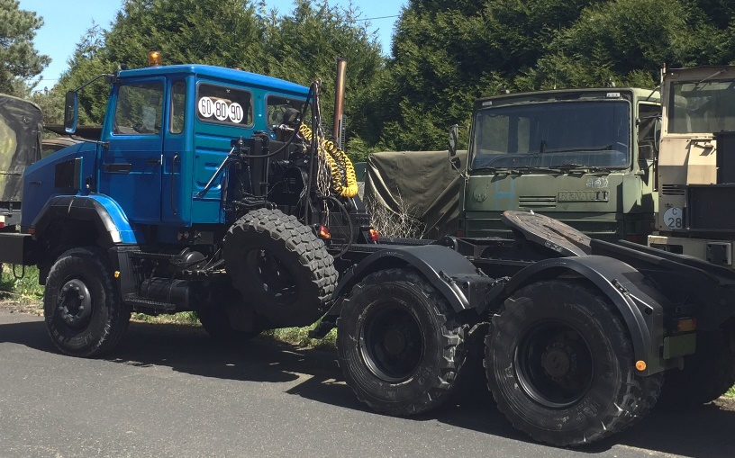
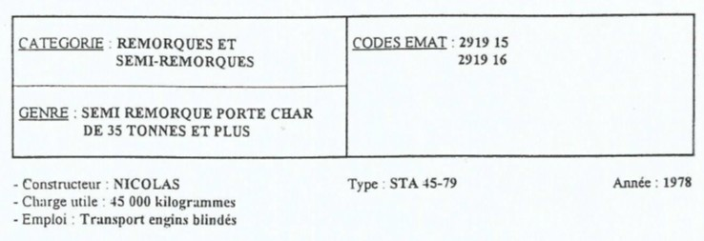
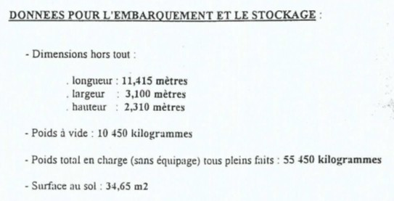

TRACTEUR CBH 380 + PORTE ENGINS NICOLAS ST 45
Année : 1989 Peinture neuve (noir) 6 000 Kms

72 000 € (camion + remorque)

EX WORKS

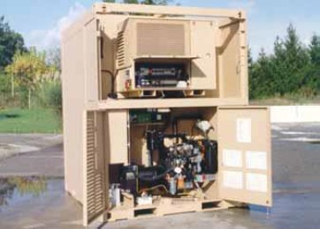
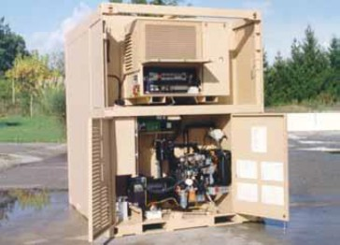

 | CONTAINER FRIGORIFIQUE 5 M3  17 000 EUR EX WORKS | Assemblé par 3 containers, se trans- forme ainsi en un ensemble de 20', et sa capacité lui permet de soutenir environ 150 personnes sur la base de 2 ravitaillements par semaine. Il est en général déployé en zone inter- médiaire entre la base Logistique et la ligne de front - Dans une utilisation civile, accompagne tous les chan- tiers, festivités ou sur intervention extérieure- Complètement autonome (Groupe électrogène "40h"et machi- ne à froid - Volume réfrigéré: 3 m3 | Dimensions (Lxlxh): 2.438x2.018x2.591m  Poids: 585 kg  Carburant: Gazole & FX63 Fluide: R404 A ( 1,6 kg) Puissance frigorifique: 600 W | 10
 | CONTAINER FRIGORIFIQUE 3 M3  16 000 EUR EX WORKS | Assemblé par 3 containers, se trans- forme ainsi en un ensemble de 20', et sa capacité lui permet de soutenir environ 100 personnes sur la base de 2 ravitaillements par semaine. Il est en général déployé en zone inter- médiaire entre la base Logistique et la ligne de front - Dans une utilisation civile, accompagne tous les chan- tiers, festivités ou sur intervention extérieure- Complètement autonome (Groupe électrogène "40h"et machi- ne à froid - Volume réfrigéré: 1 m3 | Dimensions (Lxlxh): 2.41x1.012x1.79m | 10

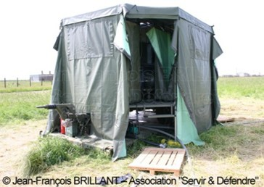
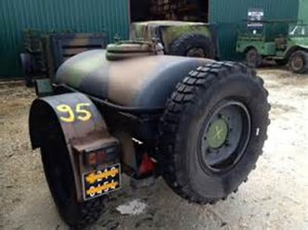

 | REMORQUE DOUCHES  24 730 EUR EX WORKS | La remorque douche RD-3000 per- met de satisfaire, en 2 heures, aux besoins d'hygiène corporelle de 150 hommes. Elle comporte huit cabines de douche et deux lavabos extérieurs totalisant 12 points de distribution d'eau. La température est régulée automatiquement dans une plage allant de 35°C à 42°C. Equipée d'un générateur électrique à fonctionne- ment permanent et de brûleurs poly combustibles, la RD 3000 est totale- ment autonome. Elle est aérotrans- portable, héliportable et peut être remorquée par tout véhicule poids- lourds. | Mise en place: 30mn par 2 personnes.  Plate forme couverte de 13m2, surélevée à 70 cm du sol. Poids  total: 3 000kg  Longueur: 5.23 m Largeur HT: 2.09 m Hauteur position route:  2.54 m  Garde au sol: 0.34 m | 12
 | REMORQUE 1 000 L  5100 EUR EX WORKS |  |  | 9

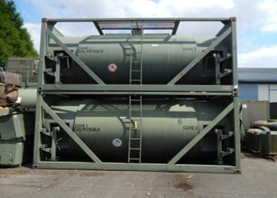
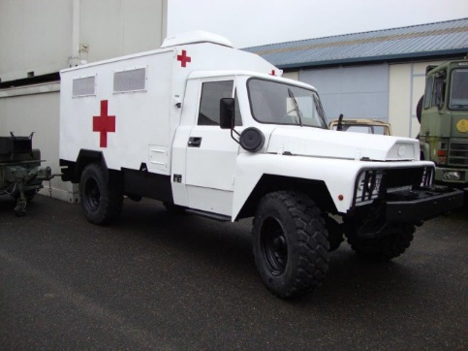
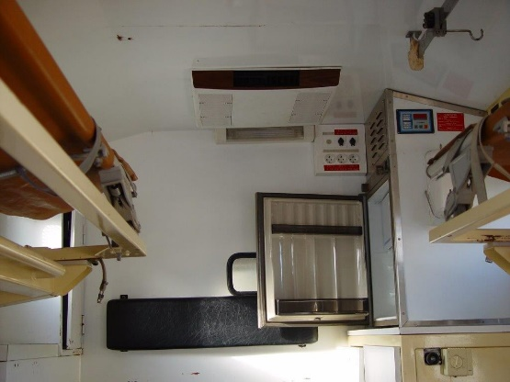
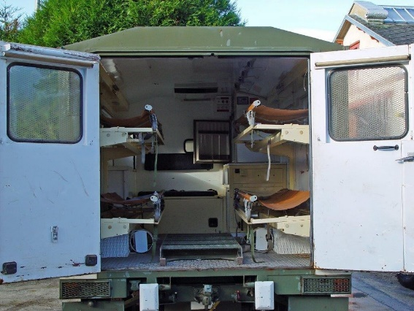

 | CITERNE 10 000 L  22 500 EUR EX WORKS | La citerne 10000L ( 2 réservoirs ) est adaptée pour le transport et stockage d'eau potable potable. Fabriquée en acier inoxydable Z6 CN 10-09 (utilisé dans le domaine de la chirurgie et dans l'alimentaire) et spécialement traité intérieur "Isolemail rouge" ga- rantissant la qualité de l'eau - Ces citernes peuvent être stockées les unes sur les autres (ch.photos ci- dessous), être posées au sol et transportées par camion plateau am- pliroll. | Poids: 15 000 kg  Contenance liquide: 10  000 L  Dimensions en mètres: L:6xl2.4x2.2  Plateau de 20 Pieds | 5
AMBULANCE ACMAT

39 375 EUR EX WORKS

AMBULANCE BOXER 4X4 ET 4X2
Avec peinture 15 000 € UNITE EX WORKS
Quantité disponible : 2
ACMAT 4X4
Avec peinture Quantité dispo : 20
42 000 € UNITE EX WORKS

ACMAT PC RADIO
Avec peinture Quantité dispo : 1
50 000 € UNITE EX WORKS

ACMAT 6X6 Plateau Avec peinture Quantité dispo : 7
52 000 € UNITE EX WORKS
CAMION FRIGO M130
Avec peinture Quantité dispo : 1
26 000 € UNITE EX WORKS

CHARIOT ELEVATEUR SALEV 3T

16 500 € UNITE EX WORKS
Quantité disponible : 1

CHARIOT ELEVATEUR SALEV TT15
Avec peinture 16 000 € UNITE EX WORKS
Quantité disponible : 1
ACMAT 4X4
Avec peinture Quantité dispo : 20
42 000 € UNITE EX WORKS

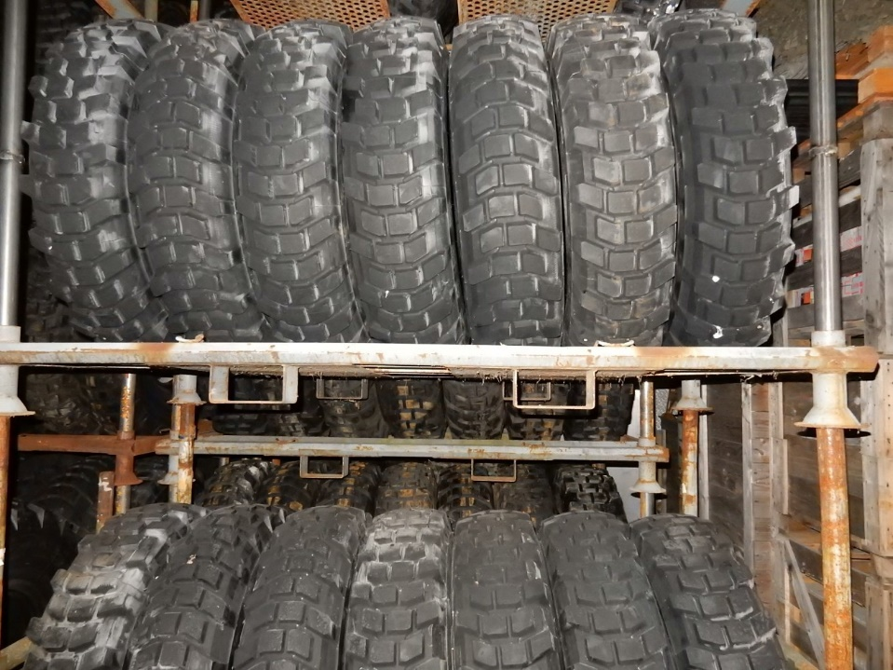

PNEUS MICHELIN NEUFS 1200 X 20 | 579 EUR / unités EX WORKS  Quantité disponible : 500

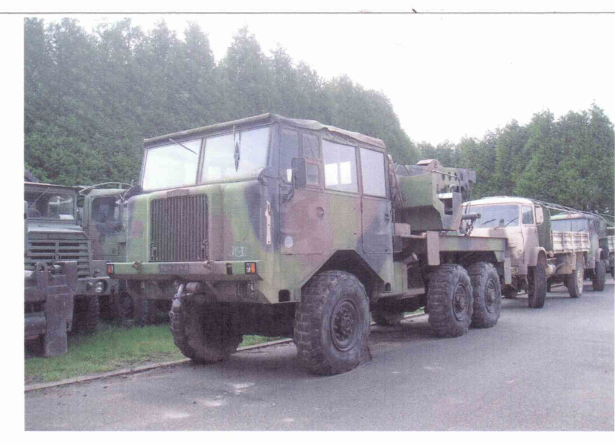

TRES TRES RARE  CAMION LOURD TBU CLD  Repeint à la couleur de Gendar- merie  Couleur RAL à confirmer Entièrement révisé Pneus neufs  Filtres neufs | 63 000 € UNITE EX WORKS  Quantité disponible : 2 | CAPACITE DE LEVAGE : 29 tonnes CAPACITE DE TREUILLAGE : 50 tonnes

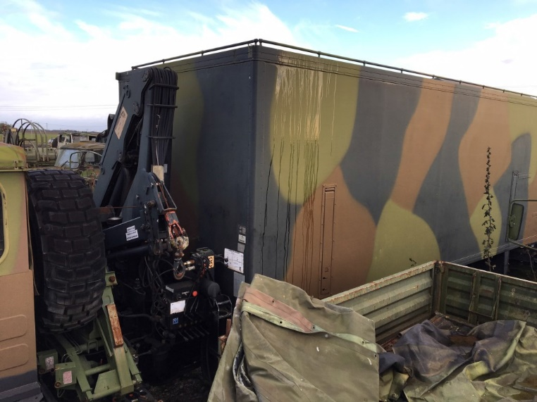
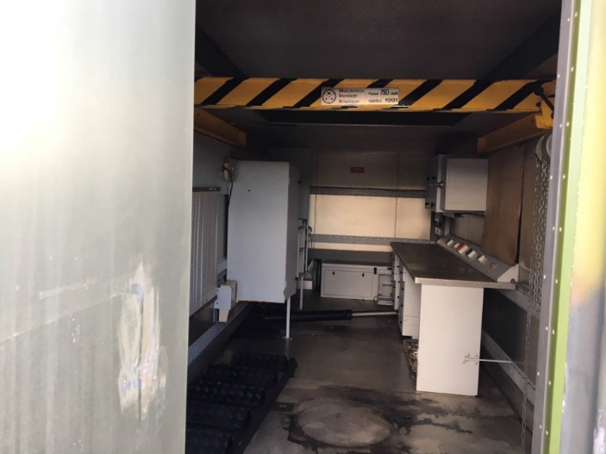

TRM 10 000 ATELIER  + GRUE  Repeint Entièrement révisé Atelier complet  Toit télescopique électrique Palans intérieurs  Grue hydraulique | 58 850 € Unité EX WORKS

